Пояснительная записка.
В методическом пособии в доступной форме изложен определенный уровень знаний, умений и навыков, над формированием которых должен работать педагог.
Цель:
освоение обучающимися знаний, формирование у них умений и навыков в туризме.
Задачи:
Обучающие:
- формирование системы знаний в спортивном ориентировании;
- знакомство с видами костров, используемых в туризме;
- обучение оказанию первой доврачебной помощи
Развивающие:
- развитие массового школьного туризма как одного из средств воспитания;
- развитие туристских умений и навыков.
Воспитательная:
- формирование установок на безопасный, активный, здоровый образ жизни;
Структура методического пособия:
В методическом пособии в разделе «Топография и ориентирование на местности» содержится ценный материал о необходимости знания топографических знаков для определения местонахождения. Рассказано как правильно ориентировать карту и находить на ней точку своего стояния, уметь ориентироваться по Полярной звезде, определять стороны горизонта по часам и солнцу.
Определять азимут на определенный предмет по компасу и расстояние на карте. Как измерять среднюю длину своего шага.
Раздел «Туристские костры» повествует о видах костров и их назначении: для приготовления пищи в походных условиях, для обогрева и сушки и для освещения.
Отдельная глава посвящена способам «Оказания первой доврачебной помощи» в походных условиях. Приведены примеры наиболее частых случаев повреждений: ушибы, солнечные удары, растяжения, вывихи, переломы.
В разделе «Медицинская аптечка для похода» указаны названия лекарств, которые в обязательном порядке должны находиться в аптечке, а также их назначения.
В методическом пособии дана разработка «Положения о школьном туристском слете (организации соревнований) », которая может служить педагогом основой для разработки своих положений.
Введение.
Что такое туристический поход? Для кого-то это отдых, для кого-то – работа, а кому-то он покажется самым лучшим днем.
Туристические поход – это, прежде всего, отдых, общение с природой, как бы путешествие в прошлое, где нет современных удобств, без которых мы просто не представляем нашу повседневную жизнь. Вдали от городского шума и беготни, в лесной тиши на чистом воздухе удобную кровать заменяет спальник и калимат, а общение «В контакте» или «Skype» заменяет живое общение с друзьями у костра с кружкой горячего чая.
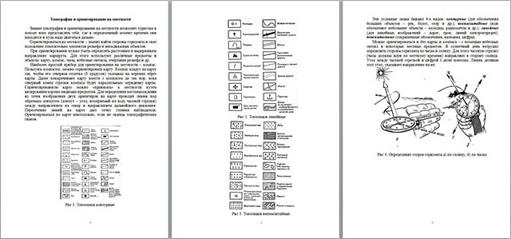
Активный турпоход – это возможность испытать себя на физическую и эмоциональную «прочность». Турист обладает и многими другими, подчас мелкими и незаметными навыками, которые в сумме делают человека приспособленным к жизни.
Он понимает, какие дрова хороши, а какие не будут гореть. Он умеет быстро развести огонь, сварить пищу, правильно ориентироваться и не заблудиться в лесу. Обладает он и многими другими подчас мелкими и незаметными навыками, которые в сумме делают человека приспособленным к жизни.
Топография и ориентирование на местности
Знание топографии и ориентировании на местности позволяет туристам в походе ясно представлять себе, где в определенный момент времени они находятся и куда надо двигаться дальше.
Сориентироваться на местности – значит найти стороны горизонта и свое положение относительно элементов рельефа и неподвижных объектов.
При ориентировании нужно уметь определять расстояния и выдерживать направление маршрута. Для этого используют различные предметы и объекты: карту, компас, часы, небесные светила, очертания рельефа и др.
Наиболее простой прибор для ориентирования на местности – компас. Пользуясь компасом, можно сориентировать карту. Компас кладут на карту так, чтобы его северная отметка (0 градусов) указывал на верхних обрез карты. Далее поворачивают карту вместе с компасом до тех пор, пока северный конец стрелки компаса будет параллельным меридиану карты.
Сориентированную карту можно «привязать» к местности путем визирования хорошо видимых предметов.
Для определения местонахождения из точек изображения двух ориентиров на карте проводят линии под обратным азимутом (азимут – угол, измеряемый по ходу часовой стрелки) между направлением на север и направлением дальнейшего движения. Пересечение линий на карте дает точку стояния наблюдателя. Ориентироваться по карте невозможно, если не знаешь топографических знаков.
Эти условные знаки бывают 4-х видов: контурные (для обозначения больших объектов – рек, болот, озер и др.); внемасштабные (ими обозначают небольшие объекты – колодцы, радиомачты и др.); линейные (для линейных изображений – дорог, троп, линий электропередач); пояснительные (сокращенные обозначения, названия, цифры).
Можно ориентироваться и без карты и компаса – с помощью небесных светил и некоторых местных предметов. В солнечный день нетрудно определить стороны горизонта по часам и солнцу. Для этого часовую стрелку (часы должны идти по местному времени) направляют в сторону солнца. Угол между часовой стрелкой и цифрой 1 делят пополам. Линия, делящая этот угол, указывает направление на юг.
Весь материал - в документе.

